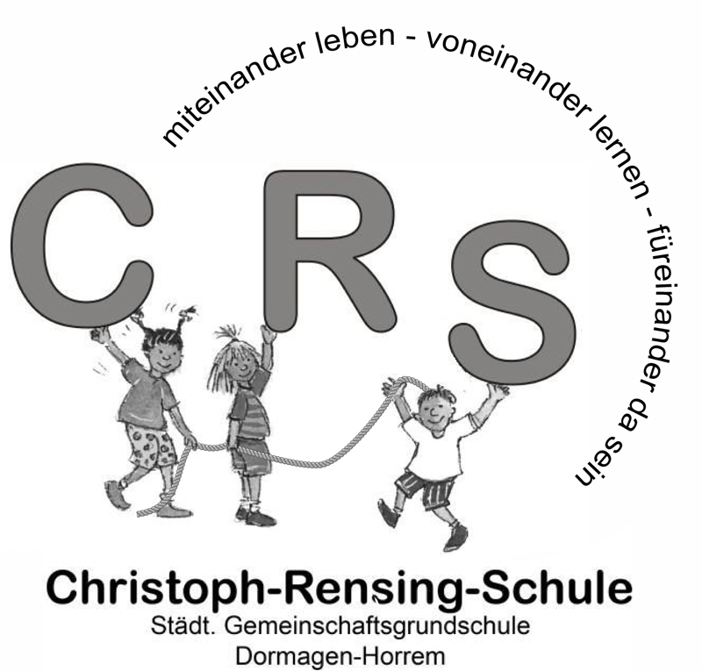 Dormagen, der 26.10.2020

Liebe Eltern,
Ihr Kind gehört nun zu unseren “Großen” und im Sommer 2021 steht der Wechsel zur weiterführenden Schule an. Um Ihnen die Wahl zu erleichtern und Ihnen ihre Fragen beantworten zu können, bieten wir Ihnen am
03.11.2020 um 19.00 Uhr in unserer Turnhalle
eine Informationsveranstaltung an.
Um dies trotz der Pandemielage realisieren zu können, ist es notwendig, dass Sie sich namentlich anmelden.
Bitte geben Sie ihrem Kind den unteren Abschnitt bis zum 30.10.2020 ausgefüllt mit. Nur so können wir die Vorgaben von Bund und Land zu unser aller Sicherheit vollumfänglich umsetzen.
Herzlichen Dank für Ihre Mitarbeit, wir freuen uns auf Sie!

R. Brzesina
(kommissarischer Schulleiter)

__________________________________________________________________________________

Ich/wir nehme(n) am Infoabend teil.
Name des Kindes: _______________________ Klasse: ________
Name der teilnehmenden Personen: ____________________________
____________________________

Ich/Wir nehme(n) nicht teil.
Name des Kindes: _____________________________ Klasse: _________

